Temat: Pierwszeństwo przejazdu na skrzyżowaniu-ćwiczenia
Cel: - analizowanie sytuacji na różnych typach skrzyżowań - umiejętność rozwiązywania sytuacji na drodze - umiejętność rozumienia zasad prawidłowego zachowania się podczas przejazdu przez skrzyżowanie -kształtowanie postawy dbania o własne bezpieczeństwo i bezpieczeństwo innych na drodze -wykorzystanie wiadomości i umiejętności do bezpiecznego poruszania się po drodze w rejonie skrzyżowań
WPROWADZENIE : rozwiązywanie zadań wg karty ćwiczeń
ĆWICZENIA Z PIERWSZEŃSTWA PRZEJAZDU PRZEZ SKRZYŻOWANIA(podkreśl prawidłową odpowiedź):
1.
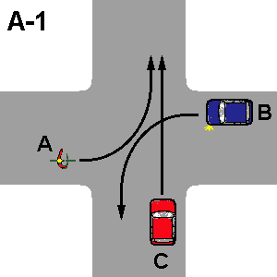
a)C,A,B
b)B,C,A
c)A,B,C

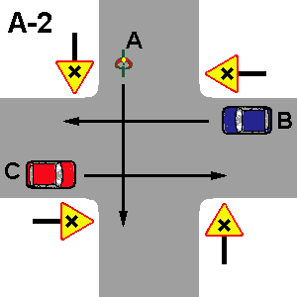
2.
a)C,B,A
b)C,A,B
c)A,B,C

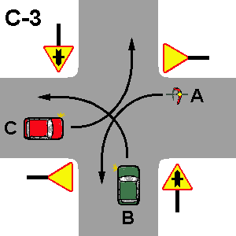

3.
a)C,A,B
b)B,A i C
c)A,B,C

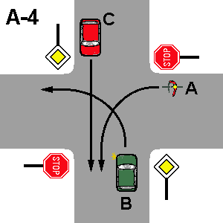
4.
a)C,A,B
b)B,C,A
c)C,B,A
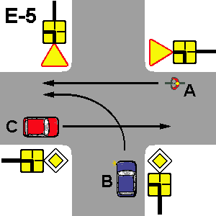
5.
a)C,A,B
b)B,C,A
c)A,B,C

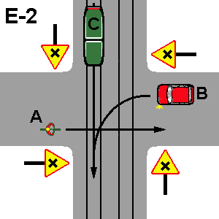
6.
a)C,A,B
b)B,C,A
c)A,B,C

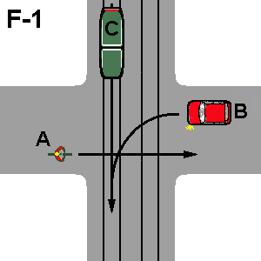
7.
a)C,A,B
b)B,C,A
c)A,B,C

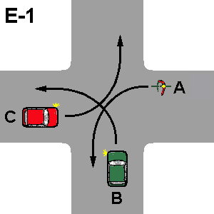
8.
a)C,A,B
b)B,C,A
c)A,B,C

9. Kierujący rowerem :
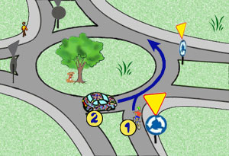
ma pierwszeństwo przed pojazdem nr 2 zgodnie z zasadą prawej strony,
ma pierwszeństwo przed pojazdem nr 2, ponieważ ma swoją prawą stronę wolną,
musi ustąpić pierwszeństwa kierującemu pojazdem z nr 2.

10. W tej sytuacji :
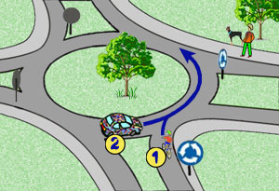
samochód z nr 2 ma pierwszeństwo przed rowerzystą z nr 1,
rowerzysta z nr 1 pojedzie jako pierwszy,
obaj kierujący mogą jechać jednocześnie.

11. W tej sytuacji:
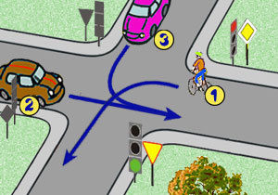
wskazania znaków drogowych są ważniejsze od sygnalizacji świetlnej,
kolejność przejazdu to: 2-3-1,
rowerzysta z nr 1 pojedzie jako ostatni.

12. Widząc na skrzyżowaniu znaki, sygnalizację świetlną i policjanta należy:
dojechać do drogi poprzecznej i po zatrzymaniu kontynuować jazdę,
przejechać przez skrzyżowanie jako pojazd mający pierwszeństwo,
ustąpić pierwszeństwa jadącym droga poprzeczną
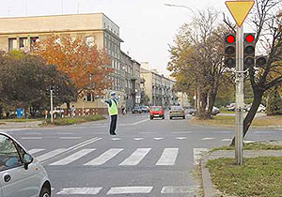

Odpowiedzi prześlij przez dziennik, maila do następnej lekcji techniki do 28.05

